COFRADÍA AMIGOS DE LOS NABOS
C/ NAVEO 1, 33161, LA FOZ DE MORCÍN, ASTURIAS
e-mail:cofradía@amigosdelosnabos.com
http://www.amigosdelosnabos.com
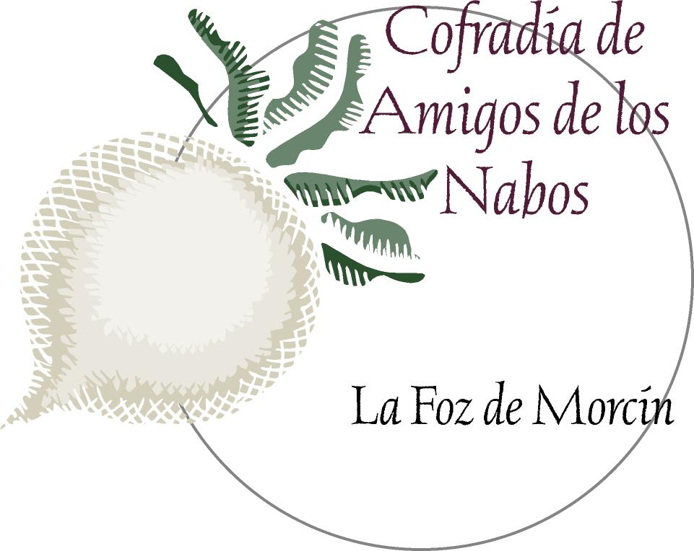


La Foz-Morcín, Diciembre de 2015

Queridos amigos cofrades:

Los próximos días 15 y 16 de Enero de 2016 celebraremos las jornadas de nuestro XII Gran Capítulo, que se desarrollarán en La Foz de Morcín (Asturias) de acuerdo con el siguiente programa:

VIERNES, 15
A las 6 de la tarde, recibimiento a la embajada de Nabos e Companhía, Cofradía Portuguesa hermanada con la nuestra y que procede de la Freguesia de Carapelhos, en el Concelho de Mira-Portugal.
A continuación cena-espicha de Hermandad con la Cofradía hermanada (Edificio Municipal de Servicios Múltiples).
.
SABADO, 16
09,30 h- Recepción y desayuno de bienvenida en Edificio Municipal de Actividades Múltiples con las cofradías asistentes e invitados.
10,30 h- Solemne Función Religiosa.
11,15 h- Con acompañamiento de música regional, bandas de gaitas, etc, se celebrará el desfile de Cofradías por las calles de La Foz y foto de familia con todas las Cofradías en parque municipal.
12:00 h- En la “Plaza del Cura”.
.Visita y degustación en los puestos de productos agroalimentarios de la zona: vinos Monasterio de Corias (de la tierra de Cangas), quesos de Afuega´l Pitu, embutidos de Pura Raza, nabos La Cofradía, sidra asturiana, quesos asturianos, miel, etc. Degustación de jamón Mangalica.
12,45 h- Ceremonia en la Iglesia Parroquial del XII Gran Capítulo con nombramiento de Cofrades de Honor y Numero. Entrega de premios:
XII Concurso de carteles y accésit a los alumnos de los Colegios Públicos de: Morcin y Riosa.
III Concurso: “Los nabos na cocina” para Escuelas de Hostelería del Principado de Asturias, organizado por la Cofradía Amigos de Los Nabos de la Foz de Morcín y la Escuela de Hostelería del IES Valle de Aller
14,30 h- Almuerzo de confraternización en el edificio Municipal de Servicios Múltiples de La Foz.
Finalizaremos con una animada sobremesa.

MENÚ XII GRAN CAPITULO
(Nabos a esgaya)

Jamón y embutidos de cerdo “Mangalica” de Montenevado
Pastel de nabos, setas de montaña y bacón con salsa de pimientos del piquillo
Crema de nabos y manzana reineta con queso La Peral
--------------------
Pote de nabos de San Antón con “compango casero”.
--------------------
Merluza a la sidra con bolitas de nabo glaseadas
--------------------
Helado de queso de Afuega´l Pitu sobre tulipa de chocolate
Casadielles asturianes
---------------------
Café arábiga 100% “Lavazza” , Infusiones y panes variados
Vinos y Licores Monasterio de Corias – “Cangas”

PRECIO DEL MENÚ 45 EUROS

Como es habitual estamos poniendo la máxima ilusión en vuestro honor para el mejor desarrollo del Capítulo, contando a priori con vuestra presencia.
Os deseamos una Feliz Navidad y lo mejor para el año 2016 que se avecina.
Recibid un cordial saludo y un fuerte abrazo de todos los cofrades.

Fdo: José Sariego Palacios
-Cofrade Mayor-

Notas muy importantes

TAN SOLO OS PEDIMOS POR FAVOR
Con ruego encarecido de confirmar el número de asistentes al almuerzo por Cofradía, llamando al teléfono 985-79 54 61 (Pepe Sariego) de 9h. a 19:30h., antes del día 12 de Enero de 2016, o bien enviando un email a:
cofradía@amigosdelosnabos.com
El cumplimiento de esta sugerencia es tema transcendental para la buena organización.

Otro teléfono de contacto.- 619 63 45 96 (Jama)
(Secretaria General)

Nota: Pueden adelantar sus pagos, mediante transferencia bancaria, en la entidad Sabadell, en la cuenta 18 0081 5178 5200 0109 4816, a nombre de la Cofradía Amigos de los Nabos. Deberán presentar el justificante de pago en el momento de recoger la invitación.

Direcciones de interés para el alojamiento

NEWHOTEL (Antiguo La Gruta) (Oviedo)
Fuertes Acevedo, Nº 140
33006-Oviedo (Asturias)

Teléfono: +34 985-23 24 50 - Fax: +34 985-25 31 41
E-mail: correo@newhotel.es
Web: www.newhotel.es

Habitación con 1 cama de matrimonio 38 €
Habitación con 2 camas de matrimonio 38 €
Estos precios llevan el IVA incluido
---------------------------------------------------------------------------------------------------------------------
Apartamentos Rurales Aires del Aramo

Piedrafita Nº 2 - 33160 - Riosa
Teléfono 684627609 (Mínimo 2 noches)
Apartamento 2 personas---------- 50 €
Apartamento 3 personas --------- 60 €
Apartamento 4 ó 5 personas----- 80 €
Obsequio de una botella de sidra selección de bienvenida.
WWW. AIRESDELARAMO .ES
---------------------------------------------------------------------------------------------------------------------
Casa de aldea Sol´afuente

Otura – 33161 – La Foz de Morcín
Teléfono: 639479747
Cama por persona 20 €
Web: casarural-solafuente.com
-------------------------------------------------------------------------------------------------------------------------------

L‘ Aldea Soñada del Angliru -

El Curuxeo, s/n
33160 (Riosa) - Asturias
Teléfono: 655874666 / 985970687
Precio para suite 2 personas --- 139,70 €
Habitaciones dobles ------------- 104,50 €
(Desayuno e IVA incluido)
reservashotel@laaldeadelangliru.com
htt:// laaldeadelangliru.com/index.htm

LA XIUCA ---- CASAS DE ALDEA
La Puente – 33161 – La Foz de Morcín
Teléfono 654311554 – 616961155
(Mínimo 2 noches)
Casa de 4 personas 100 € día
Casa de 6 personas 140€ día
reservas@casaslaxiuca.com

